

تقرير مفصل عن الصادرات الصناعية
واستيرادات الآلات والمعدات الصناعية
خلال شهر حزيران من العام 2018

إعداد:
وزارة الصناعة
مصلحة المعلومات الصناعية

www.industry.gov.lb
الفهرس
I- المقدمة 2
II- الصادرات الصناعية خلال شهر حزيران من العام 2018 3
1. أهم المنتجات المصَدَّرة 3
2. المنتجات التي ارتفعت قيم صادراتها 3
1.2. المعادن العادية ومصنوعاتها 3
2.2. اللؤلؤ، الاحجار الكريمة او شبه الكريمة، المعادن الثمينة ومصنوعاتها (دون الماس الخام وسبائك الذهب والفضة بشكلها الخامي) 3
3. المنتجات التي انخفضت قيم صادراتها 4
1.3. الآلات والأجهزة والمعدات الكهربائية 4
2.3. منتجات صناعة الاغذية والتبغ 4
4. السوق الرئيسية للصادرات 4
1.4. السوق الرئيسية للصادرات بحسب تكتلات الدول 4
2.4. السوق الرئيسية للصادرات بحسب الدول 5
III- استيرادات الآلات والمعدات الصناعية 5
1. توزيع الآلات والمعدات الصناعية المستورَدة بحسب البلد المستورَد منه 5
2. توزيع الآلات والمعدات الصناعية المستورَدة بحسب البلد المستورَد منه والنشاط الصناعي 5
IV- ملحق الجداول 7
V- ملحق الخرائط 20
VI- ملحق الرسوم البيانية 24

المقدمة
أعدت مصلحة المعلومات الصناعية في وزارة الصناعة تقريراً مفصلاً عن الصادرات الصناعية وواردات الآلات والمعدات الصناعية عن شهر حزيران من العام 2018.
مع الإشارة الى ان مجموع قيمة الصادرات الصناعية اللبنانية خلال الأشهر الستة الأولى من العام 2018 بلغ مليار و265.6 مليون دولار أميركي (د.أ.) مقابل مليار و211.8 مليون د.أ. خلال الفترة عينها من العام 2017 ومليار و300.9 مليون د.أ. خلال الفترة عينها من العام 2016، أي بارتفاع ونسبته 4.4٪ مقارنةً مع العام 2017 وبانخفاض ونسبته 2.7٪ مقارنةً مع العام 2016. (جدول رقم 1 و11)
كما تجدر الاشارة الى ان المعدل الشهري للصادرات الصناعية اللبنانية خلال الأشهر الستة الأولى من العام 2018 بلغ 210.9 مليون د.أ مقابل 202.0 مليون د.أ خلال الفترة عينها من العام 2017، و216.8 مليون د.أ خلال الفترة عينها من العام 2016.
من جهة أخرى، بلغ مجموع قيمة الاستيرادات من الآلات والمعدات الصناعية خلال الاشهر الستة الاولى من العام 2018 نحو 150.9 مليون د.أ. مقابل 115.2 مليون د.أ. خلال الفترة عينها من العام 2017 و131.0 مليون د.أ. خلال الفترة عينها من العام 2016 أي بارتفاع ونسبته 31.1٪ مقارنةً مع العام 2017 وبارتفاع ونسبته 15.2٪ مقارنةً مع العام 2016. (جدول رقم 17)

الصادرات الصناعية خلال شهر حزيران من العام 2018
بلغ مجموع الصادرات الصناعية خلال شهر حزيران من العام 2018 ما قيمته 186.3 مليون د.أ. مقابل 199.0 مليون د.أ. خلال شهر حزيران من العام 2017 و225.3 مليون د.أ. خلال شهر حزيران من العام 2016 أي بانخفاض وقيمته 12.8 مليون د.أ. ونسبته 6.4٪ مقارنةً مع العام 2017 وبانخفاض وقيمته 39.1 مليون د.أ. ونسبته 17.4٪ مقارنةً مع العام 2016. (جدول رقم 1 وخريطة رقم 1 ورسم بياني رقم 1)

أهم المنتجات المصَدَّرة
إحتلت صادرات المعادن العادية ومصنوعاتها خلال شهر حزيران من العام 2018 المرتبة الأولى، إذ بلغت قيمتها 31.8 مليون د.أ. وتصدرت تركيا لائحة البلدان المستوردة لهذا المنتج إذ استوردت ما قيمته 6.2 مليون د.أ.، تليها الآلات والأجهزة والمعدات الكهربائية بقيمة 30.0 مليون د.أ.، واحتلت مصر صدارة الدول المستوردة لهذا المنتج بقيمة 2.9 مليون د.أ.، ثم منتجات الصناعات الكيماوية بقيمة 28.0 مليون د.أ. وتصدرت الامارات العربية المتحدة لائحة البلدان المستوردة لهذا المنتج إذ استوردت ما قيمته 5.0 مليون د.أ. ثم منتجات صناعة الاغذية والتبغ بقيمة 27.3 مليون د.أ. (لمزيد من التفاصيل جدول رقم 2 و4 و6 و8 و10 و15 و16 وخريطة رقم 2 و3 و4)

المنتجات التي ارتفعت قيم صادراتها
سجلت الإحصاءات ارتفاعاً ملحوظاً للصادرات من المنتجات التالية:

المعادن العادية ومصنوعاتها
ارتفعت قيمتها من 25.1 مليون د.أ. خلال شهر حزيران من العام 2017 الى 31.8 مليون د.أ. خلال شهر حزيران من العام 2018 (جدول رقم 2 ورسم بياني رقم 2). ارتفعت صادرات هذه المنتجات بشكل رئيسي الى كل من اسبانيا واليونان ونيجيريا مما ادى الى الارتفاع الاجمالي والبالغ حوالي 6.7 مليون د.أ. (جدول رقم 3 و4)

اللؤلؤ، الاحجار الكريمة او شبه الكريمة، المعادن الثمينة ومصنوعاتها (دون الماس الخام وسبائك الذهب والفضة بشكلها الخامي)
ارتفعت قيمتها من 12.2 مليون د.أ. خلال شهر حزيران من العام 2017 الى 18.8 مليون د.أ. خلال شهر حزيران من العام 2018 (جدول رقم 2 ورسم بياني رقم 2). انخفضت صادرات هذه المنتجات بشكل رئيسي الى المملكة العربية السعودية فيما ارتفعت بشكل رئيسي الى كل من الامارات العربية المتحدة وسويسرا مما ادى الى الارتفاع الاجمالي والبالغ حوالي 6.6 مليون د.أ. (جدول رقم 5 و6)

المنتجات التي انخفضت قيم صادراتها
سجلت الإحصاءات انخفاضاً ملحوظاً للصادرات من المنتجات التالية:

الآلات والأجهزة والمعدات الكهربائية
انخفضت قيمتها من 48.8 مليون د.أ. خلال شهر حزيران من العام 2017 الى 30.0 مليون د.أ. خلال شهر حزيران من العام 2018 (جدول رقم 2 ورسم بياني رقم 2). ارتفعت صادرات هذه المنتجات بشكل رئيسي الى مصر فيما انخفضت بشكل رئيسي الى كل من العراق وليبيا والمملكة العربية السعودية والامارات العربية المتحدة والكويت مما ادى الى الانخفاض الاجمالي والبالغ حوالي 18.8 مليون د.أ. (جدول رقم 7 و8)

منتجات صناعة الاغذية والتبغ
انخفضت قيمتها من 38.0 مليون د.أ. خلال شهر حزيران من العام 2017 الى 27.3 مليون د.أ. خلال شهر حزيران من العام 2018 (جدول رقم 2 ورسم بياني رقم 2). انخفضت صادرات هذه المنتجات بشكل رئيسي الى سوريا مما ادى الى الانخفاض الاجمالي والبالغ حوالي 10.8 مليون د.أ. (جدول رقم 9 و10)

السوق الرئيسية للصادرات

السوق الرئيسية للصادرات بحسب تكتلات الدول
شكلت الدول العربية خلال هذا الشهر السوق الرئيسية للصادرات الصناعية اللبنانية، فقد بلغت قيمة الصادرات إليها 98.0 مليون د.أ. أي ما نسبته 52.6٪ من مجموع الصادرات الصناعية بينما احتلت الدول الاوروبية المرتبة الثانية اذ استوردت ما نسبته 19.9٪ ومن ثم الدول الافريقية غير العربية في المرتبة الثالثة بما نسبته 13.3٪ تليها الدول الآسيوية غير العربية بما نسبته 9.9٪. ومن أبرز المنتجات المصدَّرة الى الدول العربية: منتجات الصناعات الكيماوية بقيمة 17.2 مليون د.أ.، منتجات صناعة الاغذية والتبغ بقيمة 16.7 مليون د.أ.، والآلات والأجهزة والمعدات الكهربائية بقيمة 15.9 مليون د.أ. (جدول رقم 12 وخريطة رقم 1)

السوق الرئيسية للصادرات بحسب الدول
بالنسبة للدول المستوردة للمنتجات الصناعية اللبنانية فقد تصدرت الامارات العربية المتحدة لائحة هذه الدول حيث بلغت قيمة الصادرات إليها خلال هذا الشهر 25.5 مليون د.أ. أي ما يوازي 13.7٪ من القيمة الإجمالية للصادرات الصناعية واحتلت المملكة العربية السعودية المرتبة الثانية حيث بلغت قيمة الصادرات إليها 13.81 مليون د.أ. أي ما يوازي 7.4٪ تليها سوريا حيث بلغت قيمة الصادرات إليها 13.80 مليون د.أ. أي ما يوازي 7.4٪. (جدول رقم 13 وخريطة رقم 1)
وقد تم خلال هذا الشهر التصدير الى 41 دولة أوروبية، 38 دولة افريقية غير عربية، 25 دولة آسيوية غير عربية، 21 دولة أميركية، 19 دولة عربية و5 دول أوقيانية. أما الدول التي استوردت بأكثر من مليون د.أ. فهي موزعة كما يلي: 12 دولة عربية، 11 دولة أوروبية، 7 دول افريقية غير عربية، دولتين آسيويتين غير عربيتين، دولتين أميركيتين. (جدول رقم 14 وخريطة رقم 1 ورسم بياني رقم 3 و4)

استيرادات الآلات والمعدات الصناعية
بلغ مجموع الاستيرادات من الآلات والمعدات الصناعية في شهر حزيران من العام 2018 نحو 23.7 مليون د.أ.، مقابل 22.2 مليون د.أ. خلال الفترة عينها من العام 2017 و20.0 مليون د.أ. خلال الفترة عينها من العام 2016 أي بارتفاع ونسبته 6.7٪ مقارنةً مع العام 2017 وارتفاع ونسبته 18.3٪ مقارنة مع العام 2016. (جدول رقم 17و18 ورسم بياني رقم 5)

توزيع الآلات والمعدات الصناعية المستورَدة بحسب البلد المستورَد منه
تصدرت المانيا لائحة البلدان المصَدِّرة للآلات والمعدات الصناعية إلى لبنان، حيث بلغت قيمة استيرادات الآلات والمعدات الصناعية منها خلال هذا الشهر حوالي 9.4 مليون د.أ. تليها ايطاليا بحوالي 5.2 مليون د.أ. ومن ثم الصين بحوالي 2.8 مليون د.أ. (جدول رقم 18)

توزيع الآلات والمعدات الصناعية المستورَدة بحسب البلد المستورَد منه والنشاط الصناعي
إحتلت استيرادات الآلات التي تستعمل في التغليف المرتبة الاولى، إذ بلغت قيمتها 6.2 مليون د.أ. وتصدرت المانيا لائحة البلدان المصَدِّرة لهذا المنتج الى لبنان إذ صدَّرت ما قيمته 4.5 مليون د.أ.، تليها استيرادات الآلات للصناعات الغذائية بقيمة 2.6 مليون د.أ.، واحتلت ايطاليا صدارة الدول المصَدِّرة لهذا المنتج بقيمة 0.9 مليون د.أ.، فالآلات لصناعة الورق والكرتون بقيمة 1.6 مليون د.أ. (جدول رقم 19 ورسم بياني رقم 6).

ملحق الجداول

جدول رقم 1: تطور الصادرات الصناعية خلال الأعوام 2016-2017-2018
الشهر | العام  2016 | العام  2017 | العام  2018 | نسبة التغيير  2016/2018 | نسبة التغيير  2017/2018
كانون الثاني | 199.5 | 175.9 | 187.0 | -6.3% | 6.3%
شباط | 222.8 | 196.8 | 203.4 | -8.7% | 3.4%
آذار | 211.6 | 223.9 | 238.4 | 12.6% | 6.5%
نيسان | 231.1 | 210.4 | 227.8 | -1.4% | 8.3%
ايار | 210.6 | 205.9 | 222.8 | 5.8% | 8.2%
حزيران | 225.3 | 199.0 | 186.3 | -17.4% | -6.4%
تموز | 178.8 | 215.7
آب | 232.9 | 227.0
ايلول | 184.3 | 167.6
تشرين الاول | 220.0 | 226.7
تشرين الثاني | 193.7 | 205.1
كانون الاول | 216.3 | 219.6
المجموع | 2,526.9 | 2,473.5 | 1,265.6
الأرقام المبينة أعلاه هي بملايين الدولارات

جدول رقم 2: مقارنة بين الصادرات الصناعية خلال حزيران من العام 2018 وحزيران من العام 2017
القسم | السلع | حزيران 2017 | حزيران 2018 | التغيير  2017/2018 | نسبة التغيير  2017/2018
1 | منتجات المملكة الحيوانية | 0.43 | 0.47 | 0.03 | 7.9%
2 | منتجات المملكة النباتية | 3.43 | 3.82 | 0.38 | 11.2%
3 | شحوم ودهون وزيوت | 2.44 | 3.17 | 0.73 | 30.1%
4 | منتجات صناعة الاغذية والتبغ | 38.04 | 27.27 | -10.77 | -28.3%
5 | منتجات معدنية | 0.68 | 0.92 | 0.25 | 37.0%
6 | منتجات الصناعات الكيماوية | 25.85 | 28.03 | 2.18 | 8.4%
7 | لدائن ومصنوعاتها، مطاط ومصنوعاته | 10.80 | 14.10 | 3.31 | 30.6%
8 | جلود، جلود بفراء ومصنوعاتها | 0.81 | 0.93 | 0.12 | 14.9%
9 | خشب ومصنوعاته | 0.80 | 0.65 | -0.15 | -18.8%
10 | ورق وكرتون ومصنوعاتهما | 12.15 | 10.13 | -2.02 | -16.6%
11 | مواد نسيجية ومصنوعاتها | 4.87 | 3.36 | -1.51 | -31.0%
12 | أحذية، أغطية رأس، ريش | 0.76 | 0.50 | -0.26 | -34.3%
13 | مصنوعات من حجر، جبس، اسمنت وزجاج ومصنوعاته | 1.67 | 1.24 | -0.43 | -25.8%
14 | لؤلؤ، احجار كريمة او شبه كريمة، معادن ثمينة ومصنوعاتها (دون الماس الخام وسبائك الذهب والفضة بشكلها الخامي) | 12.19 | 18.80 | 6.61 | 54.2%
15 | معادن عادية ومصنوعاتها | 25.09 | 31.79 | 6.70 | 26.7%
16 | آلات وأجهزة ومعدات كهربائية | 48.82 | 29.98 | -18.83 | -38.6%
17 | معدات نقل | 2.25 | 2.57 | 0.32 | 14.1%
18 | ادوات واجهزة للبصريات، للقياس، للطب؛ اصناف صناعة الساعات وادوات موسيقية | 1.07 | 1.99 | 0.92 | 86.2%
19 | أسلحة وذخائر | 0.07 | 0.00 | -0.06 | -93.9%
20 | سلع ومنتجات مختلفة | 6.81 | 6.52 | -0.29 | -4.3%
 | المجموع | 199.03 | 186.25 | -12.78 | -6.4%
الأرقام المبينة أعلاه هي بملايين الدولارات
جدول رقم 3: صادرات المعادن العادية ومصنوعاتها حسب أبرز البلدان المصدَّر إليها خلال شهر حزيران من العام 2017
البلد المصدَّر إليه | تركيا | جمهورية كوريا | اليونان | اليابان | ايطاليا | الجزائر | الصين | اسبانيا
القيمة بآلاف الدولارات | 6,593 | 5,123 | 1,210 | 1,108 | 1,060 | 830 | 776 | 616

جدول رقم 4: صادرات المعادن العادية ومصنوعاتها حسب أبرز البلدان المصدَّر إليها خلال شهر حزيران من العام 2018
البلد المصدَّر إليه | تركيا | جمهورية كوريا | اسبانيا | اليونان | نيجيريا | بلجيكا | ايطاليا | الكونغو
القيمة بآلاف الدولارات | 6,213 | 4,625 | 4,243 | 3,039 | 1,621 | 1,039 | 874 | 790

جدول رقم 5: صادرات اللؤلؤ، الاحجار الكريمة او شبه الكريمة، المعادن الثمينة ومصنوعاتها (دون الماس الخام وسبائك الذهب والفضة بشكلها الخامي) حسب أبرز البلدان المصدَّر إليها خلال شهر حزيران من العام 2017
البلد المصدَّر إليه | الامارات العربية المتحدة | المملكة العربية السعودية | الولايات المتحدة الاميركية | تايلاند | سويسرا | المانيا | هونغ كونغ | فولتا العليا
القيمة بآلاف الدولارات | 8,214 | 1,544 | 1,200 | 332 | 239 | 167 | 106 | 104

جدول رقم 6: صادرات اللؤلؤ، الاحجار الكريمة او شبه الكريمة، المعادن الثمينة ومصنوعاتها (دون الماس الخام وسبائك الذهب والفضة بشكلها الخامي) حسب أبرز البلدان المصدَّر إليها خلال شهر حزيران من العام 2018
البلد المصدَّر إليه | الامارات العربية المتحدة | سويسرا | ايطاليا | هونغ كونغ | تركيا | الولايات المتحدة الاميركية | المملكة العربية السعودية | الكويت
القيمة بآلاف الدولارات | 14,070 | 1,655 | 656 | 497 | 391 | 367 | 265 | 199

جدول رقم 7: صادرات الآلات والأجهزة والمعدات الكهربائية حسب أبرز البلدان المصدَّر إليها خلال شهر حزيران من العام 2017
البلد المصدَّر إليه | العراق | ليبيا | المملكة العربية السعودية | الامارات العربية المتحدة | الكويت | سوريا | السينيغال | السودان
القيمة بآلاف الدولارات | 9,256 | 6,880 | 4,620 | 3,940 | 3,146 | 2,461 | 2,351 | 1,565

جدول رقم 8: صادرات الآلات والأجهزة والمعدات الكهربائية حسب أبرز البلدان المصدَّر إليها خلال شهر حزيران من العام 2018
البلد المصدَّر إليه | مصر | العراق | سوريا | الكونغو | الكويت | فرنسا | الجزائر | غانا
القيمة بآلاف الدولارات | 2,901 | 2,658 | 2,302 | 2,054 | 1,808 | 1,685 | 1,462 | 1,366

جدول رقم 9: صادرات منتجات صناعة الاغذية والتبغ حسب أبرز البلدان المصدَّر إليها خلال شهر حزيران من العام 2017
البلد المصدَّر إليه | سوريا | المملكة العربية السعودية | العراق | الولايات المتحدة الاميركية | قطر | الامارات العربية المتحدة | الاردن | المملكة المتحدة
القيمة بآلاف الدولارات | 10,129 | 5,381 | 2,680 | 2,408 | 2,022 | 1,752 | 1,240 | 1,228

جدول رقم 10: صادرات منتجات صناعة الاغذية والتبغ حسب أبرز البلدان المصدَّر إليها خلال شهر حزيران من العام 2018
البلد المصدَّر إليه | المملكة العربية السعودية | قطر | سوريا | الامارات العربية المتحدة | العراق | الولايات المتحدة الاميركية | الكويت | المملكة المتحدة
القيمة بآلاف الدولارات | 5,204 | 2,628 | 2,385 | 1,816 | 1,741 | 1,593 | 1,128 | 1,073

جدول رقم 11: توزيع الصادرات الصناعية حسب السلع المصدرة خلال العام 2018
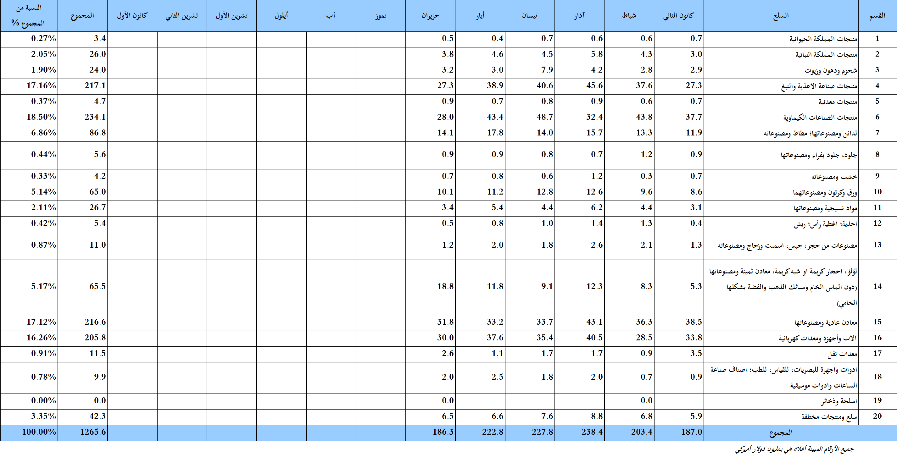
جدول رقم 12: توزيع الصادرات الصناعية اللبنانية حسب المنتج المصدَّر وتكتلات الدول خلال شهر حزيران من العام 2018
السلع | الدول العربية | الدول الأوروبية | الدول الاوقيانية | الدول الآسيوية  غير العربية | الدول الأميركية | الدول الأفريقية  غير العربية | مختلف* | المجموع
منتجات المملكة الحيوانية | 426 | 5 |  |  | 6 | 31 | 1 | 468
منتجات المملكة النباتية | 1,462 | 1,105 | 148 | 260 | 333 | 510 | 1 | 3,818
شحوم ودهون وزيوت | 868 | 871 | 83 | 35 | 1,221 | 96 |  | 3,173
منتجات صناعة الاغذية والتبغ | 16,733 | 4,975 | 461 | 223 | 2,544 | 1,974 | 359 | 27,268
منتجات معدنية | 478 | 272 |  | 73 |  | 54 | 48 | 925
منتجات الصناعات الكيماوية | 17,244 | 6,154 | 83 | 2,702 | 393 | 1,258 | 197 | 28,032
لدائن ومصنوعاتها، مطاط ومصنوعاته | 9,930 | 1,737 | 1 | 298 | 27 | 1,961 | 148 | 14,101
جلود، جلود بفراء ومصنوعاتها | 477 | 340 |  | 41 | 0 | 74 | 1 | 933
خشب ومصنوعاته | 479 | 13 |  |  | 1 | 158 | 1 | 652
ورق وكرتون ومصنوعاتهما | 6,976 | 864 | 4 | 479 | 5 | 1,794 | 5 | 10,127
مواد نسيجية ومصنوعاتها | 1,880 | 767 | 32 | 132 | 111 | 269 | 172 | 3,362
أحذية، أغطية رأس، ريش | 361 | 32 | 2 |  |  | 58 | 45 | 497
مصنوعات من حجر، جبس، اسمنت وزجاج ومصنوعاته | 483 | 124 | 0 | 6 | 91 | 536 |  | 1,240
لؤلؤ، احجار كريمة او شبه كريمة، معادن ثمينة ومصنوعاتها (دون الماس الخام وسبائك الذهب والفضة بشكلها الخامي) | 14,661 | 2,655 | 0 | 988 | 367 | 133 |  | 18,804
معادن عادية ومصنوعاتها | 4,038 | 11,237 | 57 | 12,367 | 115 | 3,927 | 46 | 31,789
آلات وأجهزة ومعدات كهربائية | 15,864 | 3,579 | 71 | 433 | 149 | 9,674 | 212 | 29,982
معدات نقل | 1,170 | 1,131 | 1 | 64 | 26 | 173 | 2 | 2,567
ادوات واجهزة للبصريات، للقياس، للطب؛ اصناف صناعة الساعات وادوات موسيقية | 599 | 827 |  | 220 | 210 | 130 |  | 1,987
أسلحة وذخائر | 4 |  |  |  |  |  |  | 4
سلع ومنتجات مختلفة | 3,856 | 415 | 0 | 103 | 192 | 1,947 | 7 | 6,520
المجموع | 97,990 | 37,103 | 942 | 18,425 | 5,790 | 24,756 | 1,245 | 186,251
الأرقام المبينة أعلاه هي بآلاف الدولارات
*يشمل "مختلف" البضاعة المصدرة إلى السوق الحرة وتلك التي تزود بها السفن والطائرات.

جدول رقم 13: توزيع الصادرات الصناعية اللبنانية حسب أبرز البلدان المصدَّر إليها خلال شهر حزيران من العام 2018
البلد المصدَّر إليه | الامارات العربية المتحدة | المملكة العربية السعودية | سوريا | تركيا | قطر | العراق | اسبانيا | الاردن
القيمة بآلاف الدولارات | 25,535 | 13,808 | 13,803 | 10,001 | 9,226 | 9,029 | 8,425 | 6,161

البلد المصدَّر إليه | الكويت | مصر | جمهورية كوريا | فرنسا | الولايات المتحدة الاميركية | الكونغو | اليونان | ايطاليا
القيمة بآلاف الدولارات | 5,362 | 5,059 | 4,625 | 4,613 | 4,044 | 4,007 | 3,733 | 3,713

البلد المصدَّر إليه | ساحل العاج | الجزائر | هولندا | المملكة المتحدة | نيجيريا | غانا | سويسرا | المغرب
القيمة بآلاف الدولارات | 3,658 | 3,243 | 3,034 | 2,879 | 2,814 | 2,277 | 1,955 | 1,852

جدول رقم 14: توزيع البلدان المصدَّر إليها حسب تكتلات الدول وقيمة الصادرات خلال شهر حزيران من العام 2018
قيمة الصادرات  (مليون د.أ.) | الدول العربية | الدول الأوروبية | الدول الاوقيانية | الدول الآسيوية  غير العربية | الدول الأميركية | الدول الإفريقية  غير العربية | المجموع
]1-0[ | 7 | 30 | 5 | 23 | 19 | 31 | 115
]5-1] | 4 | 10 |  | 1 | 2 | 7 | 24
]10-5] | 5 | 1 |  |  |  |  | 6
]15-10] | 2 |  |  | 1 |  |  | 3
أكثر من 15 مليون د.أ. | 1 |  |  |  |  |  | 1
المجموع | 19 | 41 | 5 | 25 | 21 | 38 | 149

جدول رقم 15: توزيع الصادرات الصناعية اللبنانية حسب المنتج وأبرز البلدان المصدَّر إليها خلال شهر حزيران من العام 2018
منتجات المملكة الحيوانية | العراق | قطر | المملكة العربية السعودية | ليبيريا | الكويت | الامارات العربية المتحدة | الكونغو | الولايات المتحدة الاميركية
القيمة بآلاف الدولارات | 209 | 144 | 52 | 11 | 9 | 9 | 8 | 6

منتجات المملكة النباتية | هولندا | قطر | الاردن | الولايات المتحدة الاميركية | الامارات العربية المتحدة | تركيا | السويد | نيجيريا
القيمة بآلاف الدولارات | 415 | 376 | 327 | 290 | 238 | 224 | 209 | 175

شحوم ودهون وزيوت | الولايات المتحدة الاميركية | هولندا | كندا | الكويت | العراق | المملكة المتحدة | الامارات العربية المتحدة | فرنسا
القيمة بآلاف الدولارات | 916 | 446 | 272 | 268 | 227 | 159 | 109 | 96

منتجات معدنية | سوريا | قبرص | مصر | الصين | مختلف | قطر | الكونغو | الكويت
القيمة بآلاف الدولارات | 350 | 272 | 83 | 73 | 39 | 35 | 29 | 10

منتجات الصناعات الكيماوية | الامارات العربية المتحدة | اسبانيا | المملكة العربية السعودية | تركيا | العراق | الاردن | سوريا | ايطاليا
القيمة بآلاف الدولارات | 5,041 | 3,560 | 3,374 | 2,576 | 2,519 | 1,870 | 1,309 | 1,259

لدائن ومصنوعاتها؛ مطاط ومصنوعاته | سوريا | المملكة العربية السعودية | قطر | الاردن | مصر | اسبانيا | العراق | غانا
القيمة بآلاف الدولارات | 5,036 | 1,071 | 899 | 667 | 595 | 584 | 392 | 357

جلود، جلود بفراء ومصنوعاتها | الامارات العربية المتحدة | المانيا | مصر | البرتغال | استونيا | نيجيريا | تركيا | سوريا
القيمة بآلاف الدولارات | 262 | 179 | 135 | 77 | 58 | 56 | 41 | 32

خشب ومصنوعاته | قطر | الامارات العربية المتحدة | ساحل العاج | الاردن | المملكة العربية السعودية | غينيا | عمان | غانا
القيمة بآلاف الدولارات | 187 | 179 | 86 | 48 | 37 | 26 | 20 | 18

جدول رقم 15: تابع، توزيع الصادرات الصناعية اللبنانية حسب المنتج وأبرز البلدان المصدَّر إليها خلال شهر حزيران من العام 2018
ورق وكرتون ومصنوعاتهما | المغرب | سوريا | المملكة العربية السعودية | قطر | الامارات العربية المتحدة | ساحل العاج | الاردن | الجزائر
القيمة بآلاف الدولارات الدولارات | 1,247 | 1,123 | 926 | 897 | 718 | 548 | 444 | 378

مواد نسيجية ومصنوعاتها | الامارات العربية المتحدة | الكويت | قطر | الاردن | البحرين | سوريا | مصر | بلجيكا
القيمة بآلاف الدولارات | 456 | 285 | 277 | 194 | 194 | 173 | 139 | 137

احذية؛ اغطية رأس؛ ريش | الكويت | الامارات العربية المتحدة | مختلف | الكونغو | المملكة العربية السعودية | المملكة المتحدة | البحرين | ساحل العاج
القيمة بآلاف الدولارات | 145 | 138 | 45 | 42 | 34 | 32 | 21 | 12

مصنوعات من حجر، جبس، اسمنت وزجاج ومصنوعاته | غينيا | الجزائر | الكونغو | قطر | ايطاليا | الولايات المتحدة الاميركية | ليبيريا | سوريا
القيمة بآلاف الدولارات | 218 | 216 | 115 | 106 | 69 | 63 | 50 | 45

معدات نقل | المملكة المتحدة | الامارات العربية المتحدة | فرنسا | سوريا | مصر | العراق | انغولا | المانيا
القيمة بآلاف الدولارات | 537 | 510 | 396 | 315 | 196 | 118 | 90 | 86

ادوات واجهزة للبصريات، للقياس، للطب؛ اصناف صناعة الساعات وادوات موسيقية | فرنسا | الاردن | هونغ كونغ | الامارات العربية المتحدة | الولايات المتحدة الاميركية | هولندا | سوريا | كندا
القيمة بآلاف الدولارات | 576 | 235 | 220 | 173 | 149 | 138 | 82 | 61

اسلحة وذخائر | قطر
القيمة بآلاف الدولارات | 4

سلع ومنتجات مختلفة | قطر | المملكة العربية السعودية | ساحل العاج | العراق | انغولا | غينيا الاستوائية | الاردن | الولايات المتحدة الاميركية
القيمة بآلاف الدولارات | 1,389 | 1,137 | 744 | 721 | 330 | 240 | 192 | 189

جدول رقم 16: توزيع الصادرات الصناعية بحسب ابرز السلع المصدرة وابرز البلدان المصدَّر اليها خلال شهر حزيران من العام 2018
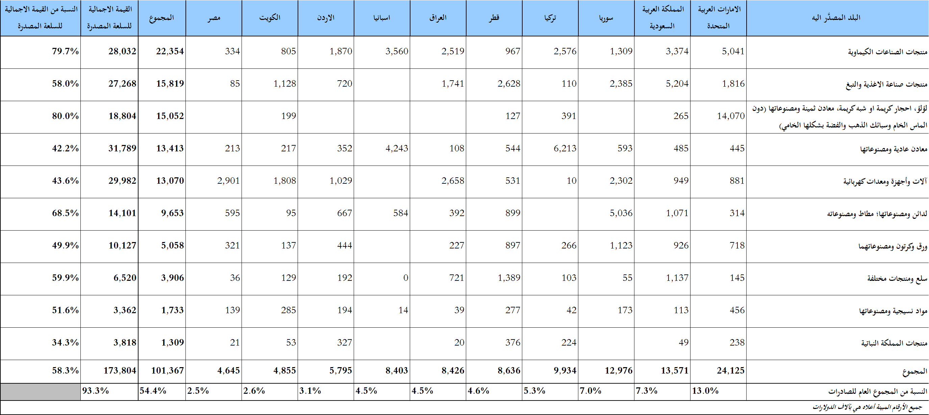

جدول رقم 17: تطور الاستيرادات من الآلات والمعدات الصناعية خلال الأعوام 2016 – 2017 – 2018
الشهر | العام  2016 | العام  2017 | العام  2018 | نسبة التغيير  2016/2018 | نسبة التغيير  2017/2018
كانون الثاني | 25.3 | 21.0 | 24.0 | -4.9% | 14.7%
شباط | 17.3 | 10.7 | 18.8 | 8.3% | 75.6%
آذار | 25.1 | 20.2 | 28.2 | 12.4% | 39.5%
نيسان | 22.8 | 18.0 | 31.1 | 36.4% | 72.5%
ايار | 20.5 | 23.1 | 25.2 | 22.6% | 9.1%
حزيران | 20.0 | 22.2 | 23.7 | 18.3% | 6.7%
تموز | 16.8 | 21.8
آب | 19.0 | 27.0
ايلول | 16.2 | 30.1
تشرين الاول | 14.5 | 22.4
تشرين الثاني | 20.0 | 17.6
كانون الاول | 17.9 | 23.2
المجموع | 235.5 | 257.4 | 150.9
الأرقام المبينة أعلاه هي بملايين الدولارات

جدول رقم 18: الاستيرادات من الآلات والمعدات الصناعية بحسب البلد المصَدِّر خلال العام 2018
جدول رقم 19: الاستيرادات من الآلات والمعدات الصناعية بحسب نوع النشاط الصناعي والبلد المصَدِّر خلال شهر حزيران من العام 2018

ملحق الخرائط
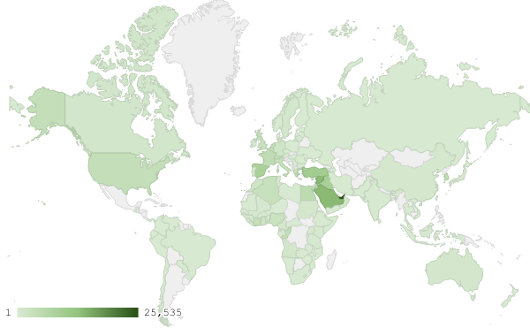
خريطة رقم 1: توزيع الصادرات الصناعية اللبنانية خلال شهر حزيران من العام 2018
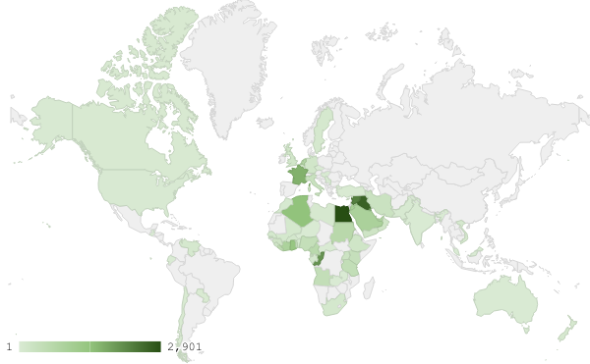
خريطة رقم 2: توزيع صادرات الآلات والأجهزة والمعدات الكهربائية خلال شهر حزيران من العام 2018
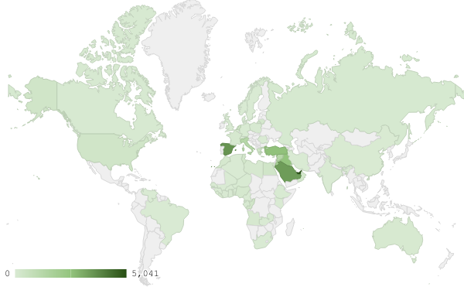
خريطة رقم 3: توزيع صادرات منتجات الصناعات الكيماوية خلال شهر حزيران من العام 2018
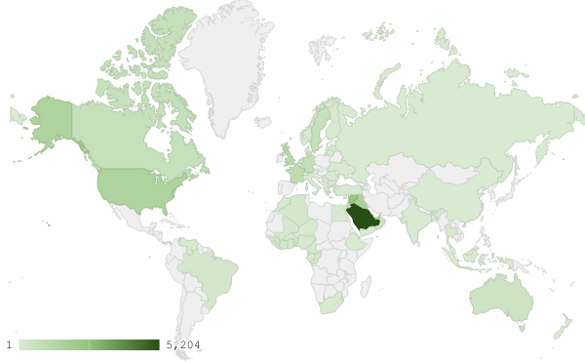
خريطة رقم 4: توزيع صادرات منتجات صناعة الاغذية والتبغ خلال شهر حزيران من العام 2018

ملحق الرسوم البيانية
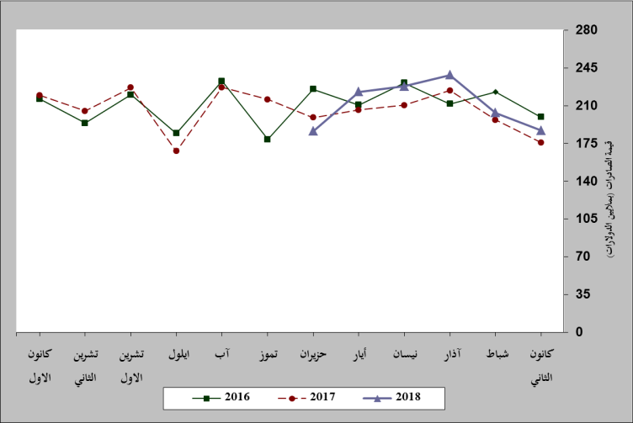
رسم بياني رقم 1: مقارنة قيمة الصادرات الصناعية خلال الاعوام 2016-2017-2018
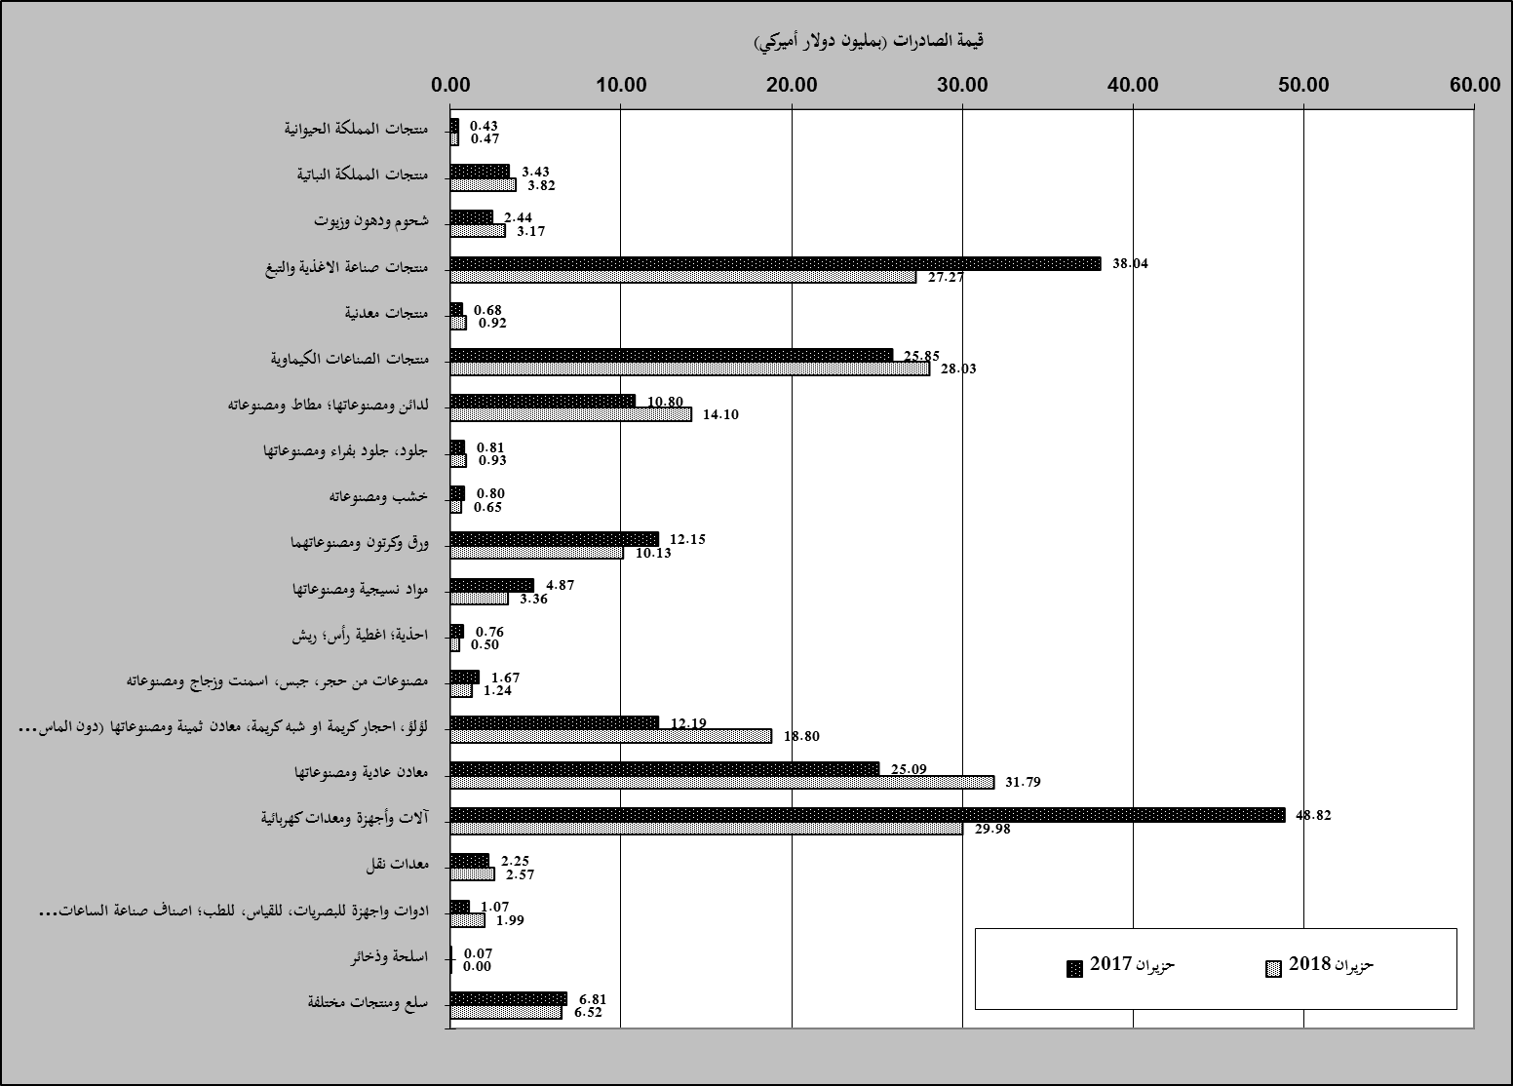
رسم بياني رقم 2: مقارنة قيمة الصادرات الصناعية بين حزيران من العام 2018 وحزيران من العام 2017
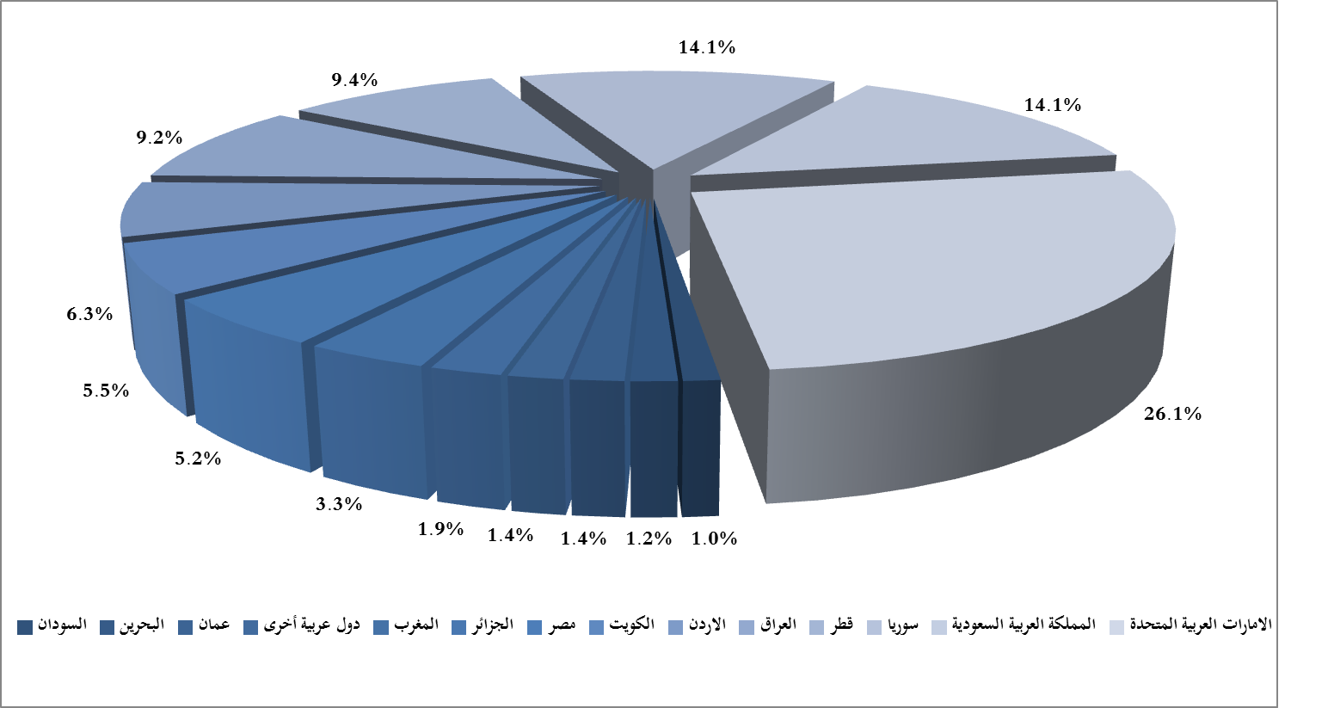
رسم بياني رقم 3: توزيع الصادرات الصناعية الى الدول العربية خلال شهر حزيران من العام 2018

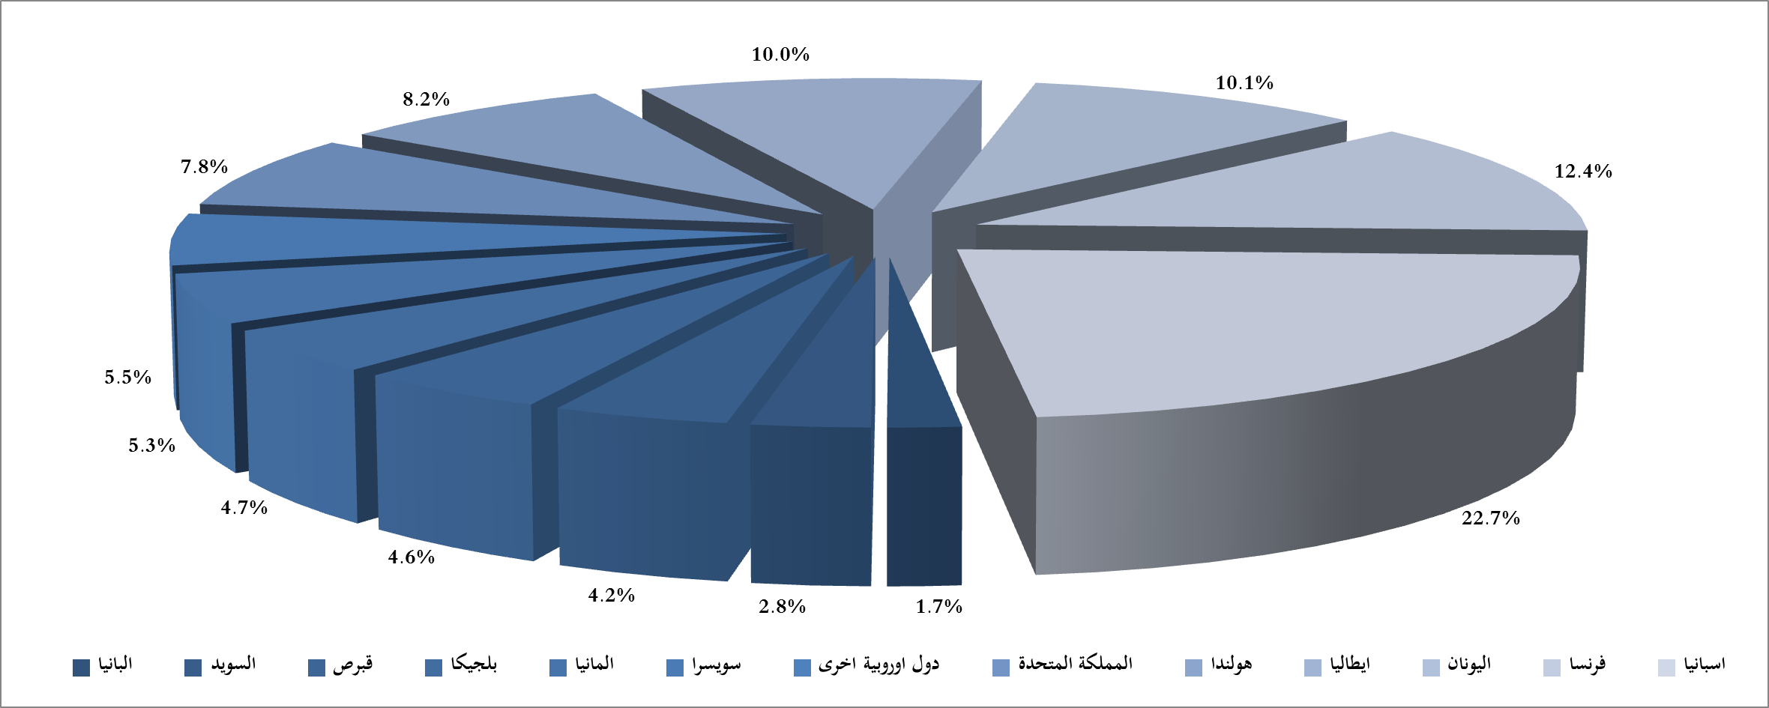
رسم بياني رقم 4: توزيع الصادرات الصناعية الى الدول الاوروبية خلال شهر حزيران من العام 2018

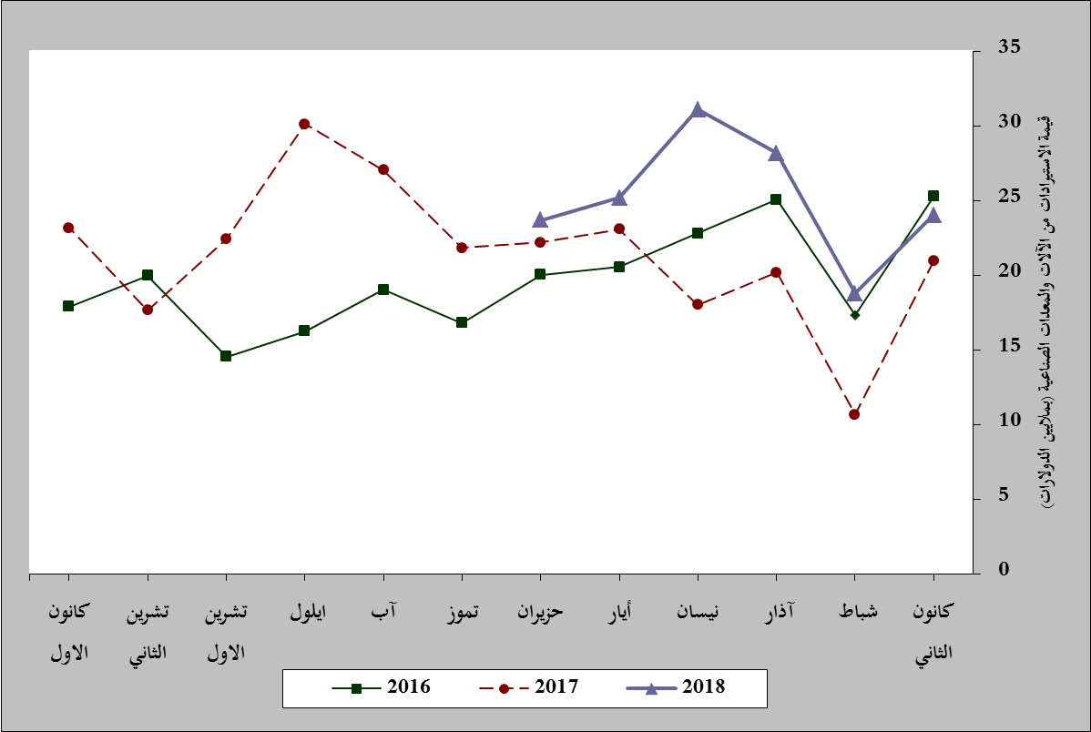
رسم بياني رقم 5: مقارنة قيمة الاستيرادات من الآلات والمعدات الصناعية خلال الاعوام 2016-2017-2018
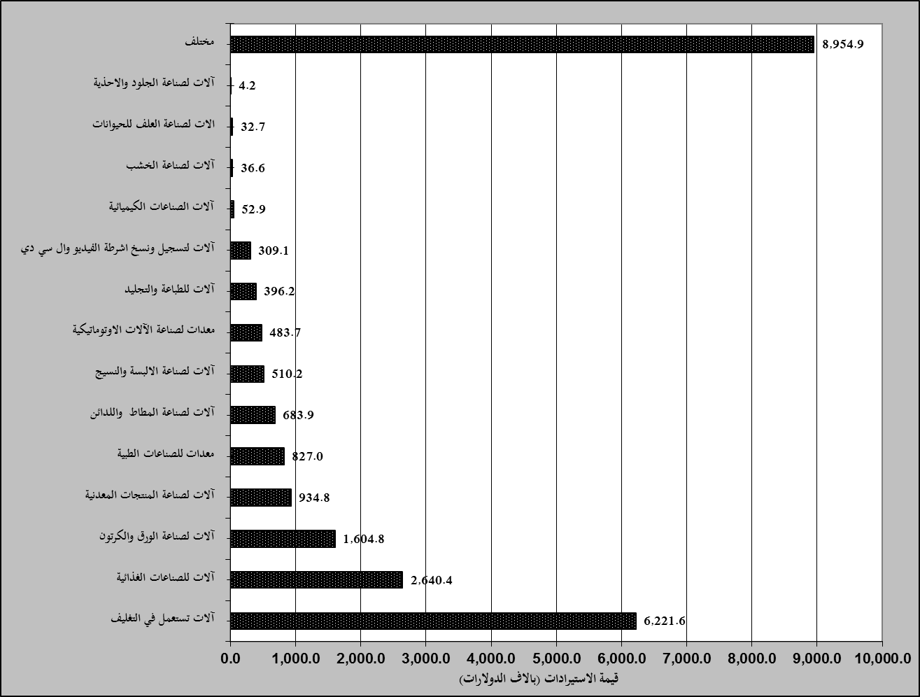
رسم بياني رقم 6: توزيع الآلات والمعدات الصناعية المستورَدة بحسب النشاط الصناعي خلال شهر حزيران من العام 2018

بلغت هذا الشهر قيمة الصادرات من الماس الخام وسبائك الذهب والفضة بشكلها الخامي حوالي 32.6 مليون د.أ
صنفت الآلات والمعدات في هذا الجدول بحسب القطاعات الصناعية العائدة لها في حين تضمن البند "مختلف" الآلات والمعدات التي من الممكن استعمالها في عدة قطاعات.

